Estrutura de Dados II - Lista de Exercícios 02
Curso: Sistemas de Informação (3º Período)
Aluno: Marlon Gabriel Ferreira
Instituição: Faculdades Integradas Libertas

1. Explique o conceito de pesquisa sequencial e pesquisa binária. Qual a diferença entre os dois algoritmos?
Pesquisa Sequencial: Percorre o vetor elemento por elemento, do início ao fim (ou até encontrar o valor desejado).
Pesquisa Binária: Divide o vetor ao meio repetidamente. Ela compara o elemento central com o alvo: se for igual, a busca termina; se o alvo for menor, busca na metade esquerda; se for maior, na metade direita.
A pesquisa sequencial funciona em qualquer vetor (ordenado ou não) e tem complexidade linear. Já a pesquisa binária é muito mais rápida, mas exige obrigatoriamente que o vetor esteja ordenado.

2. Qual é a condição necessária para que a pesquisa binária possa ser aplicada?
A condição obrigatória é que a estrutura de dados (o vetor/array) esteja previamente ordenada por algum critério (crescente ou decrescente). Sem isso, a lógica de descartar metades do vetor não funciona.

3. Na pesquisa sequencial em um vetor ordenado, quando o algoritmo pode parar a busca sem ter encontrado o elemento?
Ele pode parar assim que encontrar um elemento que seja maior do que o valor que está sendo buscado. Como o vetor está ordenado, se o elemento atual já passou do valor procurado, significa que o valor não existe nas posições seguintes.

4. Explique o conceito de "dividir para conquistar" no contexto da pesquisa binária.
Significa reduzir o tamanho do problema a cada passo. Em vez de olhar o vetor inteiro, a pesquisa binária testa o elemento do meio e descarta metade do vetor que sabidamente não contém o elemento. O problema original é "dividido" em subproblemas menores até que a resposta seja encontrada.
5. Explique o que são algoritmos de ordenação e para que servem.
São algoritmos projetados para arranjar os elementos de uma coleção (como um vetor) em uma sequência lógica específica (geralmente numérica ou alfabética, crescente ou decrescente). Eles servem para organizar dados, facilitando a visualização humana e otimizando a eficiência de outros algoritmos, como a própria pesquisa binária.

6. Descreva o funcionamento do Bubble Sort. Por que os elementos maiores "submergem" para o final do vetor?
O Bubble Sort percorre o vetor várias vezes comparando elementos adjacentes (vizinhos). Se o elemento atual for maior que o próximo, eles trocam de lugar. Os elementos maiores "submergem" (ou flutuam) para o final porque, a cada passada completa, o maior elemento restante vai sendo empurrado consecutivamente para a última posição disponível, como bolhas de ar subindo na água.
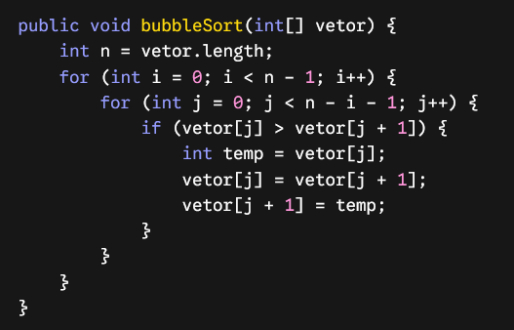

7. Descreva o funcionamento do Selection Sort.
O Selection Sort divide o vetor em duas partes: a ordenada e a não ordenada. A cada passo, ele percorre a parte não ordenada para encontrar o menor elemento existente ali e o troca de posição com o primeiro elemento dessa parte não ordenada. Ele vai repetindo isso, "selecionando" os menores e colocando-os no início.
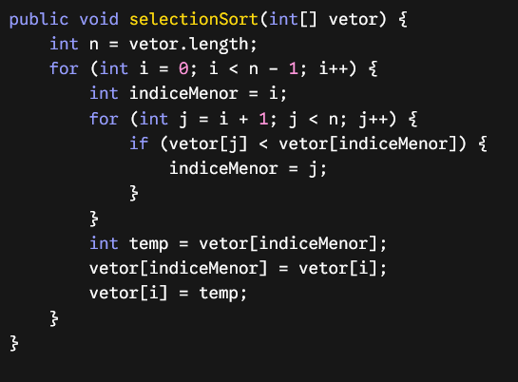

8. Descreva o funcionamento do Insertion Sort.
O Insertion Sort funciona de forma semelhante à organização de cartas de baralho na mão. Ele começa a partir do segundo elemento do vetor e o compara com os elementos anteriores (à esquerda). Enquanto o elemento atual for menor que os anteriores, ele vai "empurrando" os maiores para a direita e "insere" o elemento na sua posição correta.
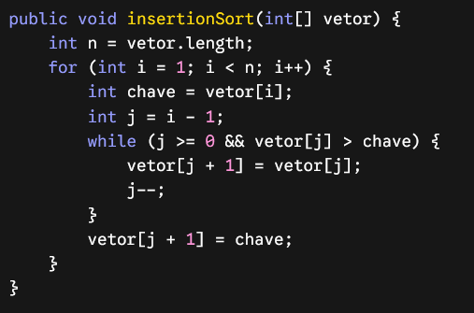

9. O que é o Quicksort e qual é o seu diferencial em relação aos demais algoritmos de ordenação estudados?
O Quicksort é um algoritmo de ordenação baseado na estratégia de Dividir para Conquistar. Ele escolhe um elemento chamado pivô e quebra o vetor em dois: elementos menores que o pivô ficam à esquerda, e os maiores ficam à direita. O processo é aplicado recursivamente nas duas metades. Seu grande diferencial é a velocidade/eficiência, apresentando em média uma complexidade de tempo muito melhor que o Bubble, Selection e Insertion Sort para grandes volumes de dados.

10. O que é uma árvore como estrutura de dados?
Dê exemplos de aplicações práticas.
É uma estrutura de dados não-linear e hierárquica, composta por nós interconectados, onde existe um nó principal no topo (raiz) e cada nó pode ter nós filhos.
Aplicações Práticas:
Sistema de arquivos de computadores (pastas e subpastas), estruturas de tomada de decisão (IA), hierarquias organizacionais e bancos de dados (índices em árvores B/B+).

11. Defina os termos: raiz, folha, nó, subárvore, nível e altura de uma árvore.
Nó: É a unidade básica da árvore que armazena a informação/dado e os ponteiros para os outros nós.
Raiz: O nó principal, que fica no topo da árvore e não possui nenhum pai.
Folha: Nós que não possuem nenhum filho (são as extremidades finais).
Subárvore: Uma árvore menor contida dentro de uma árvore maior, formada por um nó filho e todos os seus descendentes.
Nível: A distância de um nó até a raiz (a raiz está no nível 0, seus filhos no nível 1, etc.).
Altura: O comprimento do caminho mais longo da raiz até uma folha.

12. Quais são as formas de representar uma árvore? Explique cada uma.
Representação por Alocação Encadeada (Nós dinâmicos): Cada nó é um objeto na memória que contém o dado e ponteiros/referências para os seus filhos (esquerda e direita, no caso de binárias). É a forma mais comum.
Representação por Vetor/Array: Os nós são guardados em um array. Se um nó está na posição $i$, seu filho esquerdo fica em $2i+1$ e o direito em $2i+2$. Muito usada em Heaps.
Listas de Adjacência / Listas de Filhos: Uma lista onde cada nó aponta para uma lista contendo todos os seus filhos diretos.

13. Explique o percurso em pré-ordem, em-ordem e pós-ordem em árvores binárias.
Pré-ordem (Raiz-Esq-Dir): Visita a raiz primeiro, depois percorre a subárvore esquerda e, por fim, a subárvore direita.
Em-ordem (Esq-Raiz-Dir): Percorre a subárvore esquerda primeiro, depois visita a raiz e, por fim, a subárvore direita.
Pós-ordem (Esq-Dir-Raiz): Percorre a subárvore esquerda, depois a direita e só então visita a raiz.
14. Qual percurso produz os elementos em ordem crescente em uma árvore binária de busca? Por quê?
O percurso Em-ordem. Isso acontece porque, por definição em uma Árvore Binária de Busca , todos os elementos menores que a raiz ficam na subárvore esquerda e os maiores na subárvore direita. Como esse percurso visita estritamente a Esquerda $→$ Raiz $→$ Direita, ele naturalmente processa os dados do menor para o maior.

15. O que é uma árvore balanceada e por que o balanceamento é importante?
Uma árvore balanceada é aquela em que a diferença de altura entre as subárvores esquerda e direita de qualquer nó é mantida dentro de um limite mínimo (geralmente diferença máxima de 1, como na árvore AVL). O balanceamento é vital para garantir que a árvore não vire uma "lista encadeada disfarçada" (o que tornaria as buscas muito lentas). Ele mantém o tempo de busca otimizado.

16. O que é hashing? Em que situações ele é mais adequado do que pesquisa binária ou árvores?
Hashing (ou espalhamento) é uma técnica que usa uma função matemática (função hash) para converter uma chave de busca diretamente em um índice de um vetor (tabela hash). É ideal para situações de busca exata onde precisamos de acesso imediato (tempo constante), sendo muito mais rápido que busca binária ou árvores, pois não faz comparações em sequência.

17. Explique o conceito de colisão em uma tabela hash e por que ela ocorre.
Uma colisão ocorre quando duas chaves diferentes, após passarem pela função hash, geram exatamente o mesmo índice na tabela. Ela ocorre porque o espaço de chaves possíveis (ex: todos os nomes de pessoas do mundo) é muito maior do que o tamanho físico real da tabela de memória disponível.

18. Explique a diferença entre Open Hashing e Closed Hashing como estratégias de resolução de colisão.
- Open Hashing (Endereçamento Aberto / Encadeamento Externo): Cada posição da tabela armazena uma lista encadeada. Se houver colisão, os elementos que colidiram são adicionados nessa lista na mesma posição.
- Closed Hashing (Endereçamento Fechado): Todos os elementos devem ser guardados dentro da própria tabela. Se a posição gerada estiver ocupada, o algoritmo busca por outra posição livre na tabela usando técnicas como sondagem linear ou quadrática.

19. Em quais situações o hashing não é recomendado?
Não é recomendado quando precisamos realizar buscas por intervalo (ex: listar pessoas com idade entre 20 e 30 anos), quando precisamos recuperar os dados de forma ordenada, ou em sistemas onde a memória disponível é extremamente crítica, já que tabelas hash precisam de espaço vago para funcionar bem.

20. O que é um grafo? Qual a diferença entre grafo dirigido e não dirigido?
Um grafo é uma estrutura matemática e computacional composta por um conjunto de pontos chamados vértices (ou nós) conectados por linhas chamadas arestas (ou arcos).
Grafo Dirigido (Dígrafo): As arestas possuem um sentido/direção definido (indicado por setas). Ir de A para B não significa que dá para voltar de B para A.
Grafo Não Dirigido: As arestas não têm direção. A conexão funciona de forma mútua e bidirecional entre os vértices.

21. Defina os termos: vértice, aresta, grau de um vértice e caminho em um grafo.
Vértice: É o objeto ou entidade individual no grafo (o ponto).
Aresta: É a linha que conecta dois vértices indicando uma relação entre eles.
Grau de um Vértice: É o número de arestas conectadas diretamente a ele.
Caminho: Uma sequência de vértices conectados por arestas que permite ir de um ponto inicial até um ponto final no grafo.

22. Cite duas formas de representar um grafo computacionalmente e explique brevemente cada uma.
Matriz de Adjacência: Uma tabela quadrada de tamanho V x V (onde V é o número de vértices). A célula matriz [i][j] recebe o valor 1 se houver conexão entre o vértice i e j, e 0 caso contrário. É excelente para grafos densos (com muitas conexões).
Lista de Adjacência: Um vetor de listas, onde cada posição do vetor representa um vértice, e aponta para uma lista com todos os outros vértices vizinhos a ele. É ótima para economizar memória em grafos esparsos (poucas conexões).

23. Dê um exemplo prático do cotidiano que pode ser modelado como um grafo. Identifique os vértices e as arestas.
Exemplo: A rede de transporte de um aplicativo de mapas (como o Google Maps).
Vértices: Os cruzamentos, pontos de interesse ou cidades do mapa.
Arestas: As ruas e rodovias que interligam esses locais.

